华中农业大学二次供水泵房及设备升级改造工程
1、工程概况：华中农业大学二次供水泵房及设备升级改造,具体以招标工程量清单为准。
2、承包人：奇力士(武汉)智慧水务科技有限公司。
3、合同金额：合同金额为¥3150000.00元(人民币叁佰壹拾伍万元整)，其中暂列金¥68000.00元(人民币陆万捌仟元整)。
4、施工内容：
1）中心泵房：东、西两座混凝土蓄水池内贴不锈钢板及进水管阀、溢流管阀、爬梯等改造，室内墙面粉刷、地面贴瓷砖及新增节水宣传教育基地设施，电子围栏修复及安防监控系统改造。
2）西苑泵房：西苑泵房内原有设备管路拆除及新建成套智能供水设备和配套的管路阀门，室内墙面粉刷，地面贴瓷砖。
3）博园：7-10栋新建一座户外一体智能化无负压泵房及泵房内装修。
4）、以上三个泵房信息化对接。
5、合同工期：工期 115 日历天。

跟踪单位：中正信咨询集团有限公司
跟踪人员：詹卫军 柳军 尹晓东
跟踪时间：2025年03月24日--2025年03月30日
跟 踪 日 志
工程名称：华中农业大学人文社科楼项目工程
日期：2025年03月24日 | 星期一 | 记录人：尹晓东、柳军
1、中心泵房池壁除水垢
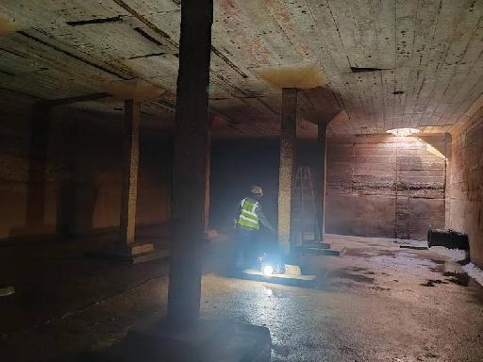
2、博园加压泵房基础混凝土浇筑完毕，现场覆膜养护
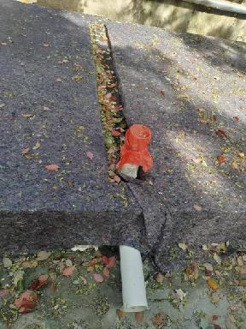
3、中心泵房水池内部大放脚砖基础砌筑中
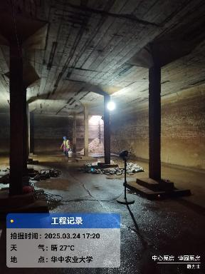
跟 踪 日 志
工程名称：华中农业大学人文社科楼项目工程
日期：2025年03月25日 | 星期二 | 记录人：尹晓东、柳军
1、博园加压泵房基础湿水养护
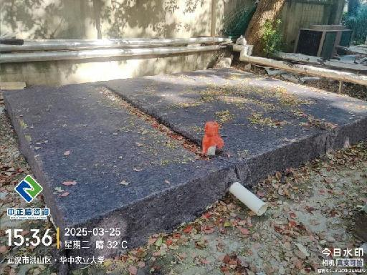
2、中心泵房墙地面铲除完毕
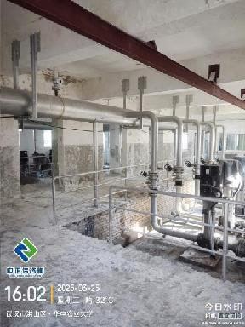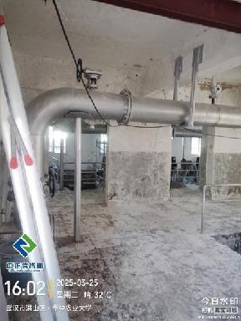
3、中心泵房消防控制室墙面天棚铲除完毕
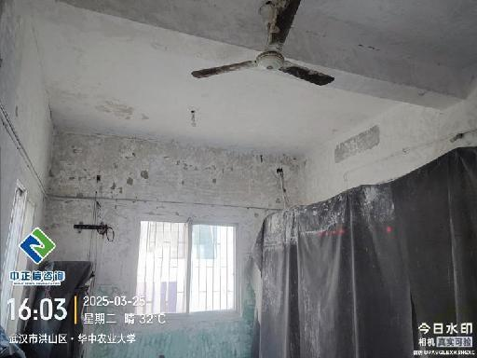
跟 踪 日 志
工程名称：华中农业大学人文社科楼项目工程
日期：2025年03月26日 | 星期三 | 记录人：尹晓东、柳军
1、中心泵房池壁水泥砂浆抹灰、地面水泥砂浆找平
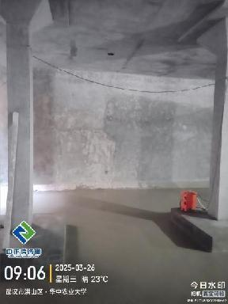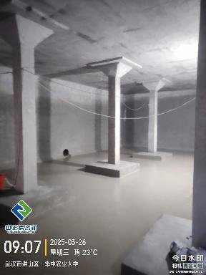
2、砖基础尺寸测量1.54m*1.54m*0.25m
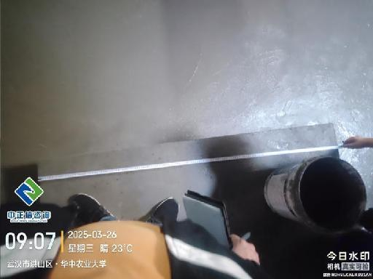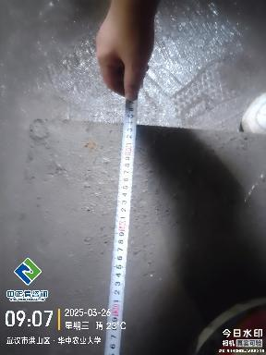
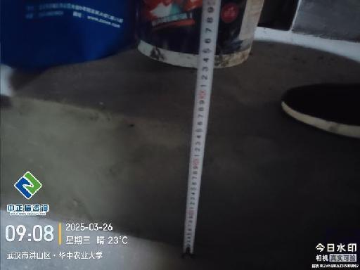

3、中心泵房拆除垃圾清理外运
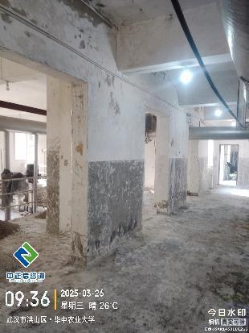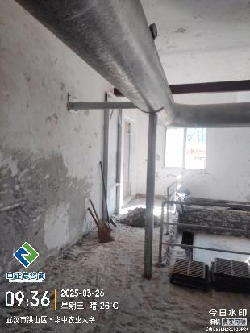
4、中心泵房砖基础砌筑中
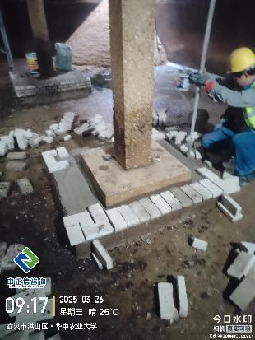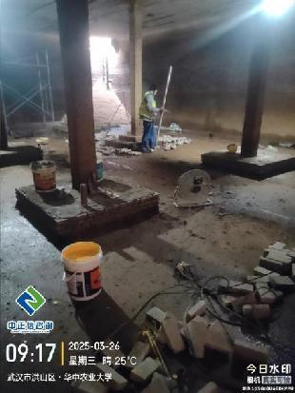
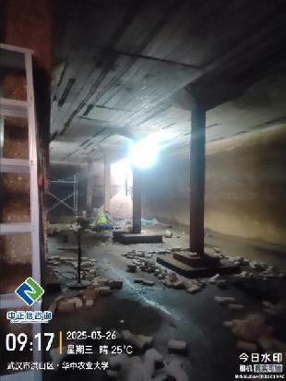

跟 踪 日 志
工程名称：华中农业大学人文社科楼项目工程
日期：2025年03月27日 | 星期四 | 记录人：尹晓东、柳军
- 水池内部天棚面砂浆抹灰
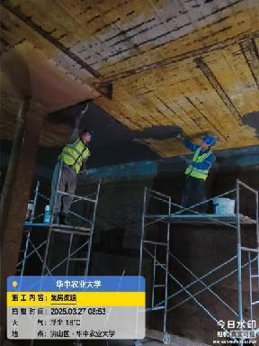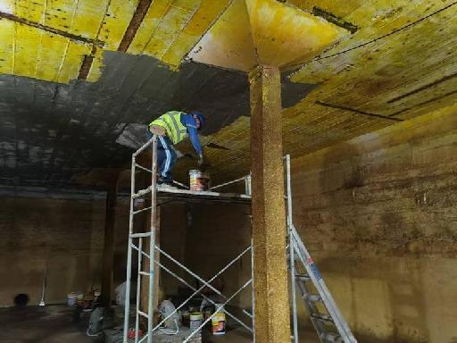
2、中心泵房砖基础砌筑中
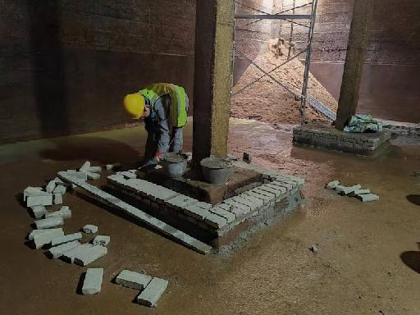
3、中心泵房墙面开槽，明装线槽改暗装
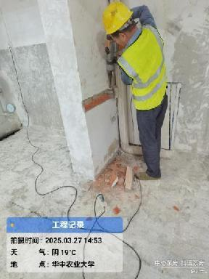
跟 踪 日 志
工程名称：华中农业大学人文社科楼项目工程
日期：2025年03月28日 | 星期五 | 记录人：尹晓东、柳军
1、池壁内天棚面抹灰
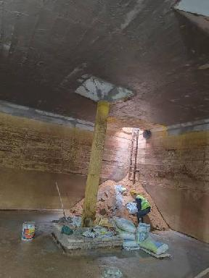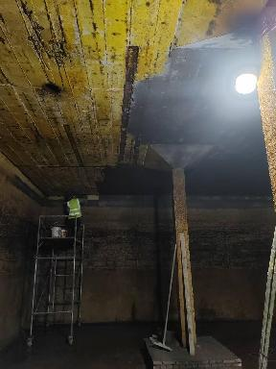
2、室外管道开挖查找漏水点
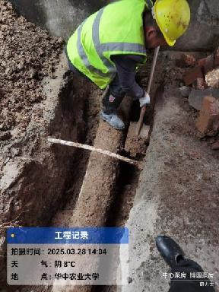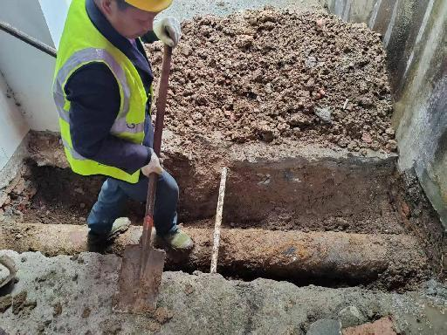
3、开挖沟槽处雨布遮盖
